Säljarens uppgifter

företagsnamn: ...................................

adress: ................................................

................................................

Skatteidentifikationsnummer: .......................................................

Förklaring om ångerrätt från distansavtal

Jag försäkrar att jag, i enlighet med artikel 27 i lagen av den 30 maj 2014 om konsumenträttigheter (Juridiktidningen 2014, punkt 827), frånträder köpeavtalet för följande varor:

Varans namn / erbjudandetitel / erbjudandenummer: .......................................................................................................

.......................................................................................................

.......................................................................................................

Köpbevis/nummer: ....................................................................................... .......

Ordernummer (valfritt): ....................................................................................... ..............

Mina uppgifter :

Namn och efternamn ................................................................................................

adress ............................................................................................

............................................................................................

Vänligen gör en återbetalning till kontonumret nedan:
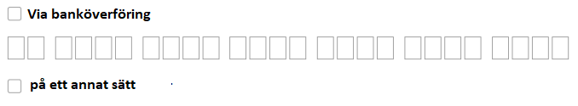
................................................................................................................................................................................

Plats, datum ............................ Underskrift: ............................................
om du skickar in blanketten i pappersversion

